Datum
2015-03-20

Första svenska truppen till VM i Indoor Percussion –
välkommen till pressträff med genrep
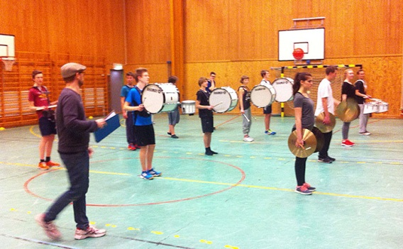
Den 9 april blir första gången någonsin en svensk trupp tävlar i VM i Indoor Percussion i USA. Innan dess blir det EM i Belgien. Slagverkseleverna kommer från Malmö Kulturskola, Eskilstuna, Strängnäs och Falun. Lördagen den 21 mars är de alla samlade på Malmömässan för genrep och vi bjuder in till pressträff.
Plats: Malmömässan (ring Markus Neuendorf 0709-17 38 04 för insläpp)
Dag och tid: 21/3 kl 12-13
Slagverkseleverna har repeterat tillsammans under gemensamma helgträffar i Strängnäs sedan januari och nu närmar det sig avfärd till EM och VM. Första stoppet blir EM i Wevelgem, Belgien den 29 mars och därefter VM i Ohio, USA den 9 april.
– Det är ovanligt att jobba med musik på det här sättet i Sverige och de positiva effekter det har på eleverna är många. Att jobba ihop som ett lag, att få träffa andra som spelar instrument på andra sidan jorden och att ha ett konkret mål med spelandet gör att eleverna blir motiverade i en mycket högre grad, berättar Markus Neuendorf, lärare i slagverk på Malmö Kulturskola.
Den svenska truppen på trettio personer framför sin fem och en halv minuter långa show till Igor Stravinskijs Eldfågeln. Halva truppen bildar frontline och andra halvan utför koreografin. Instrumenten är marimba, vibrafon, xylofon, klassiska slagverk plus två keyboard och en elbas vilket är ovanligt, enligt Markus Neuendorf.
Medverkar gör slagverkselever från kulturskolorna i Malmö, Eskilstuna och Strängnäs samt Musikkonservatoriet i Falun.
Indoor Percussion
Indoor Percussion är en mix av musik och lagsport. Det är väldigt stort i USA men finns i mindre skala även i Europa. Varje band består av 20-30 slagverkare som gör en show tillsammans, vanligtvis i en idrottsarena eller liknande. Showen är designad för att ses snett uppifrån, större delen av bandet går nämligen ett figurativt program där de bildar olika mönster samtidigt som de spelar musik. Ungefär som de marscherande blåsorkestrar vi kan se i Sverige men det har mer gemensamt med dans och koreografi än med militär exercis. Det finns en jury som bedömer de olika beståndsdelarna i showen; musikaliskt, visuellt, showens design och medlemmarnas samspel etc. Efter varje tävling får bandet reda på vad de behöver slipa på för att nå ännu högre resultat. Poängen med hela verksamheten är att få ungdomarna att växa och utvecklas på sitt instrument.
Mer information
Markus Neuendorf, 0709-17 38 04, lärare i slagverk på Malmö Kulturskola

